Төр: «Теегин аҺурсн».
КYсл: Намрин йиртмҗин ӨвƏрцинь шинҗлƏд, ахр зƏнгс тогтадг чадвр батлх. Теегин аҺурсла таньлдух: туула, чон, зурмн, цогт- хогт, тоһруд. БичкдYдиг хальмг наадар соньмсух. Теслт, оньг, коллективизм (ниитƏҺƏр бƏƏлҺн) сурһмлх.
КичƏлин йовуд:
1.Тенгрин бƏƏдлин туск күүндвр.
-Ямаран җилин цаг?
-Намр ирхлƏ, юун болна?
Күүкд намрин тускар шүлгүд умшна.

2. Мөр урлдан.

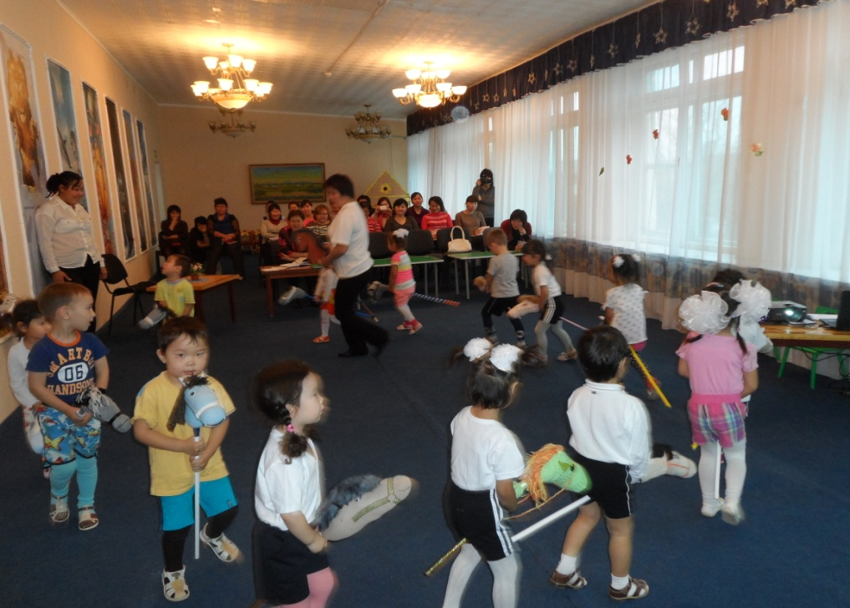

Бичкдүд, ода мадн мөрн деер сууҺад, намрин теегYр йовхм (звучит калм. мелодия).
ХƏлƏтн, ямаран сƏƏхн намрин тег. Теегт дала аҺурсн бƏƏнƏ. 1слайд
3.«Туулас, хавстан автн!»-наадн. 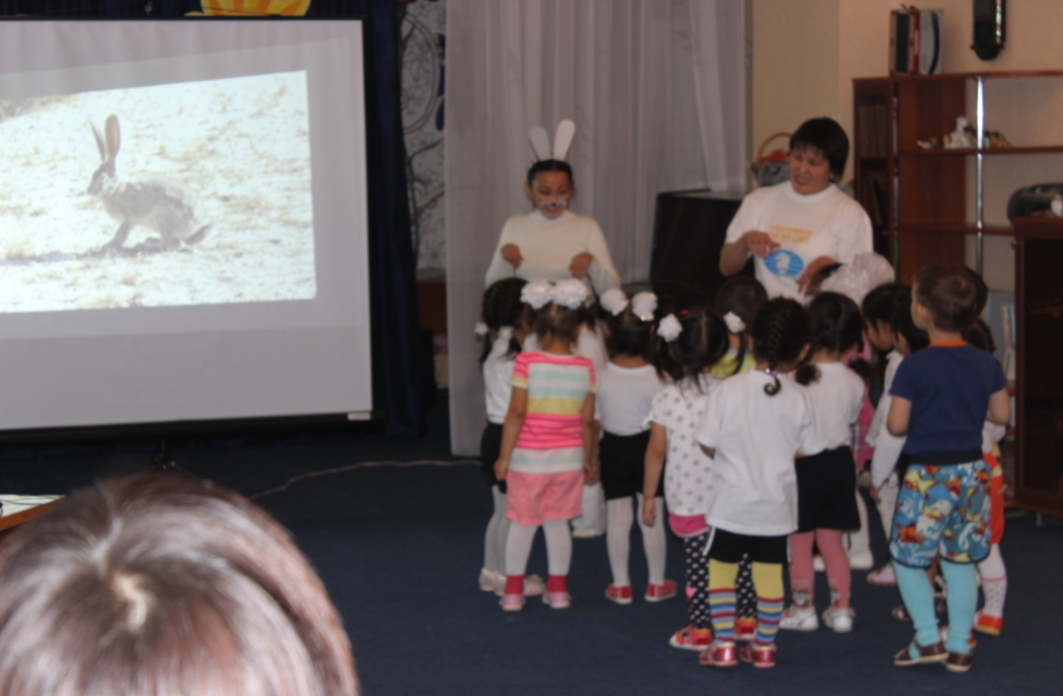
Бичкдүд, би ода таднд тƏƏлвртƏ тууль келнƏв:
НYдн - бYлтхр,
Чикн – сертхр. (туула). 2 слайд.
Мадн тал гиич ирв- эн туула. Туулад нөкд болтн, хавстан цуглултн.
Туула суулҺ бƏрнƏ. СуулҺ дотр шаҺас.
-Бичкдүд, хавстан автн. Тер саманд шаҺасан пол деер тарана. КYYкд шулун шаҺас түүнƏ. Мана бичкдүд туулад дала хавстн хурана (звучит калм. мелодия).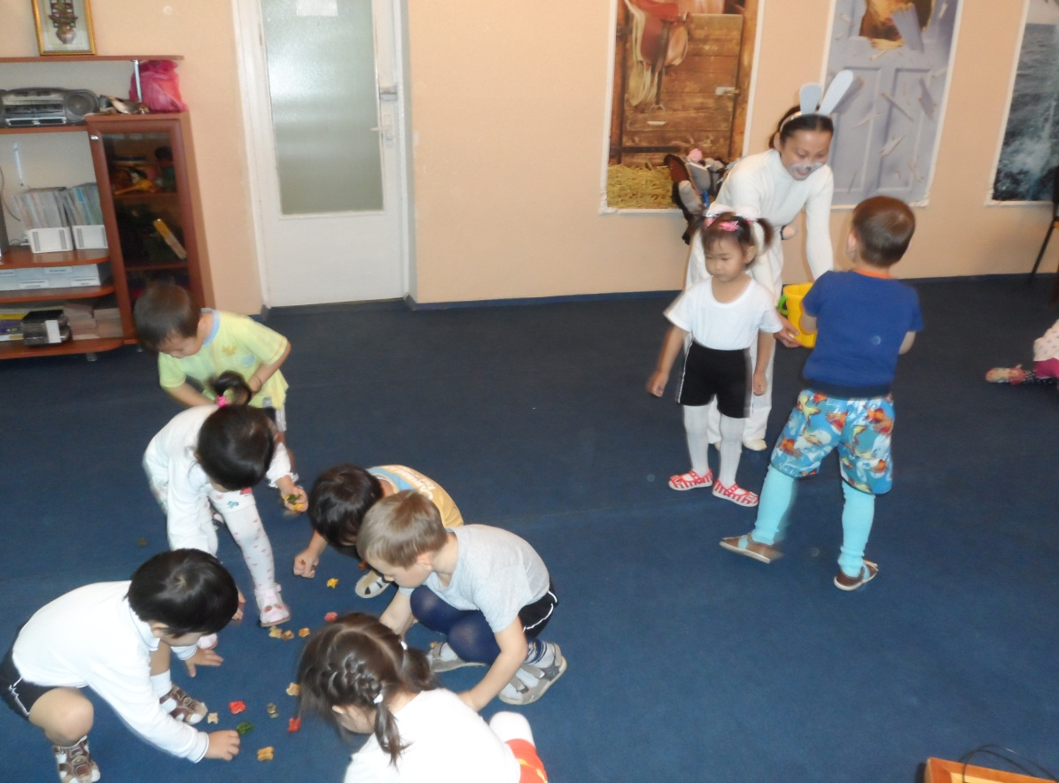

4.«Зурмн»-наадн.
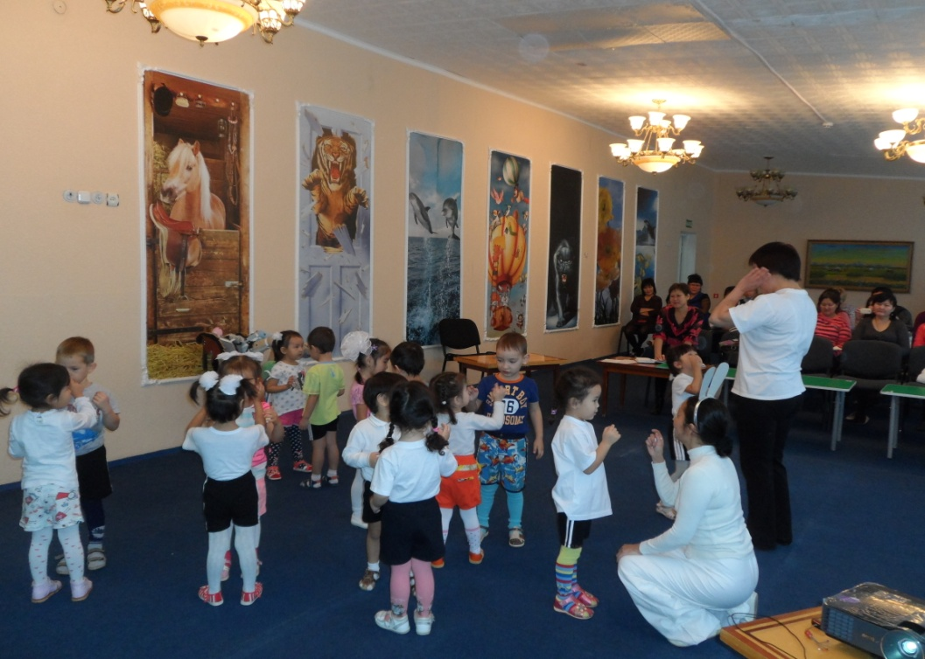

ТƏƏлвртƏ тууль:
Авдр деер арад
АдъяҺан дуудҗ. (зурмн). 3 слайд.

Би зурмн, чи зурмн.
Мини хамр, чини хамр.
Мини нүдн, чини нүдн.
Мини сүүл, чини сүүл.
Би чамд дуртав.
Мана зурмн үвлд унтна.
-СƏн бƏƏтн, бичкдүд!
5. «Би цогт – хогт»- наадн. 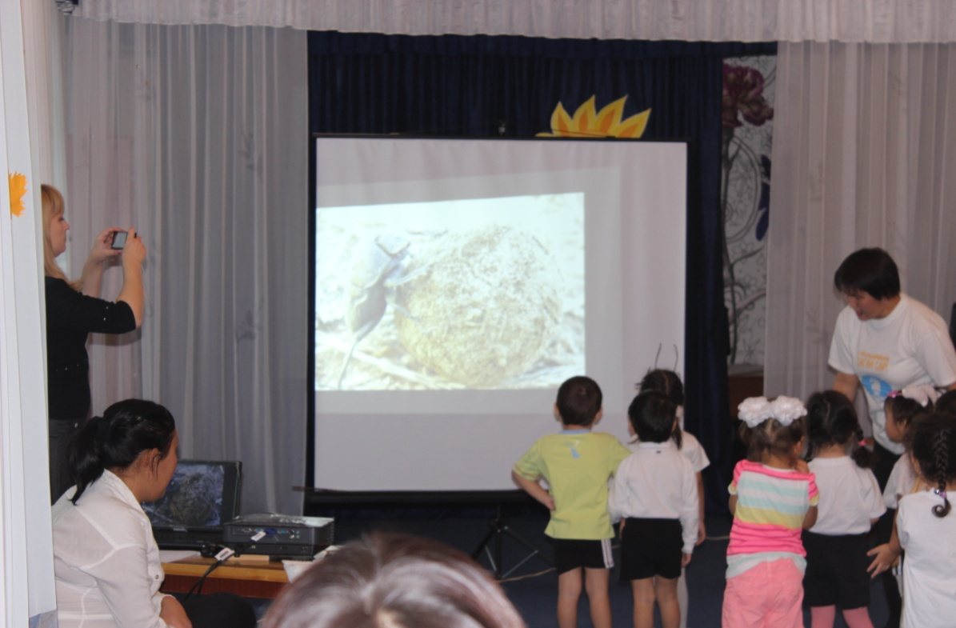

Мана туулад нөкд болхм. Намрин хөөн, киитн Yвл ирх. ТYлƏн уга, теегт арҺс хурах кергтƏ. Күүкд, нөкд болтн. 4 сайд.
Теегт цогт-хогт бƏƏнƏ. Бичкдүд арҺс түүнƏ. Цогт-хогт нисҗ келнƏ:
Би- цогт-хогт ƏƏмшгтƏв,
Ут сахлтав, ик утхтав, ƏƏТн намас, ƏƏтн!
Бичкдүд цогт-хогтас зулҗ ,герYрн гYYҗ орна. 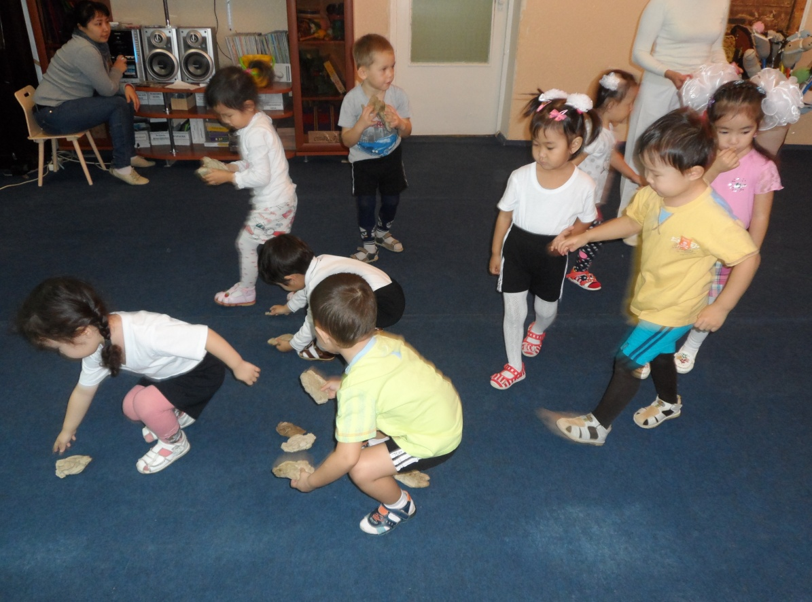

6.«Чон» -наадн.

ТƏƏлвртƏ тууль:
ҺАл шил нYдтƏ
ҺАнцаран йовдг баатр. (чон) 5слайд.
Мана туула ƏƏмтхƏ. БичƏ ƏƏҺƏдƏ! Чоныг наадлхм. 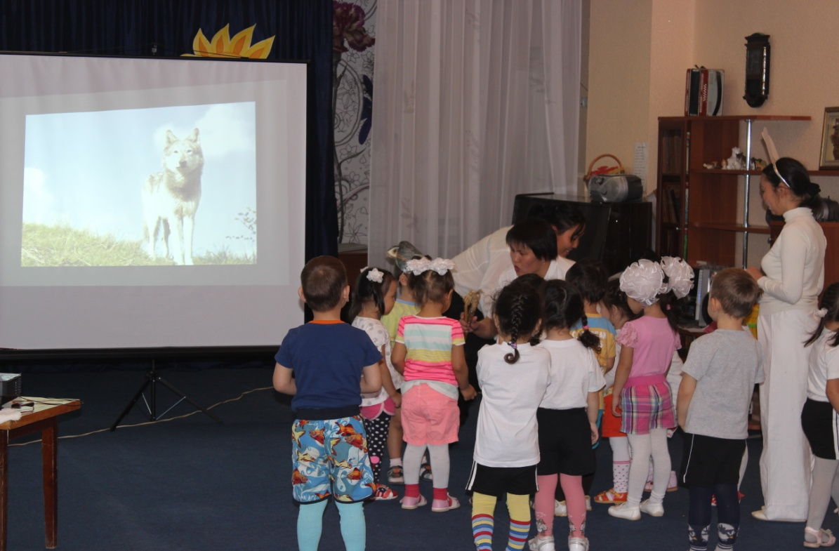

Бичкдүд чонас 3 метр алднд зогсна. Зөруд талнь « күүдин гер». Күүкд чоныг наадлна:

Гүүдг чидл бƏƏнY? - бƏƏнƏ
Күцдг көл бƏƏнY? - бƏƏнƏ
Цогдг маля бƏƏнY? - бƏƏнƏ
Кен шYдƏн хƏврҗƏнƏ? - би.
Сүл үгин хөөн бичкдYд герYрн гYYх зөвтƏ. Чон, болхла, тедниг бƏрх зөвтƏ.
Мана туулад бичкдүд нөкд болв. YвлƏн сƏƏнƏр үвлз. Туула таднд альм белглҗәнә. Туула сƏн бƏ!

7.Релаксац. «ТоҺруд». 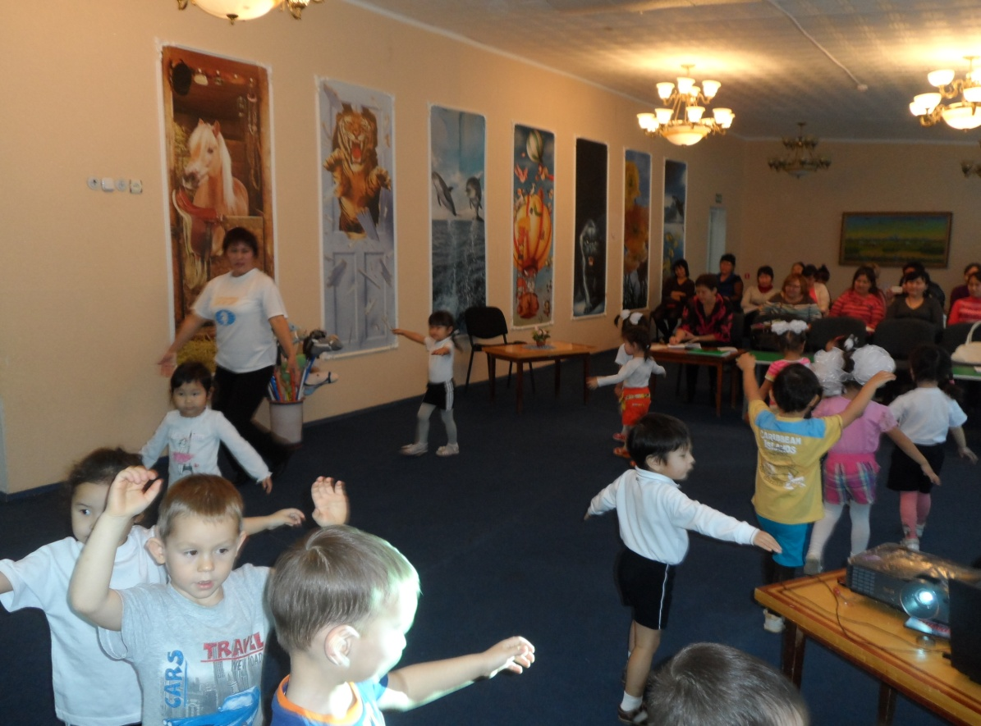
ТоҺруд дулан Һазрур нисчƏнƏ (звучит калм. мелодия).6 слайд.

8. КичƏлин ашлвр. 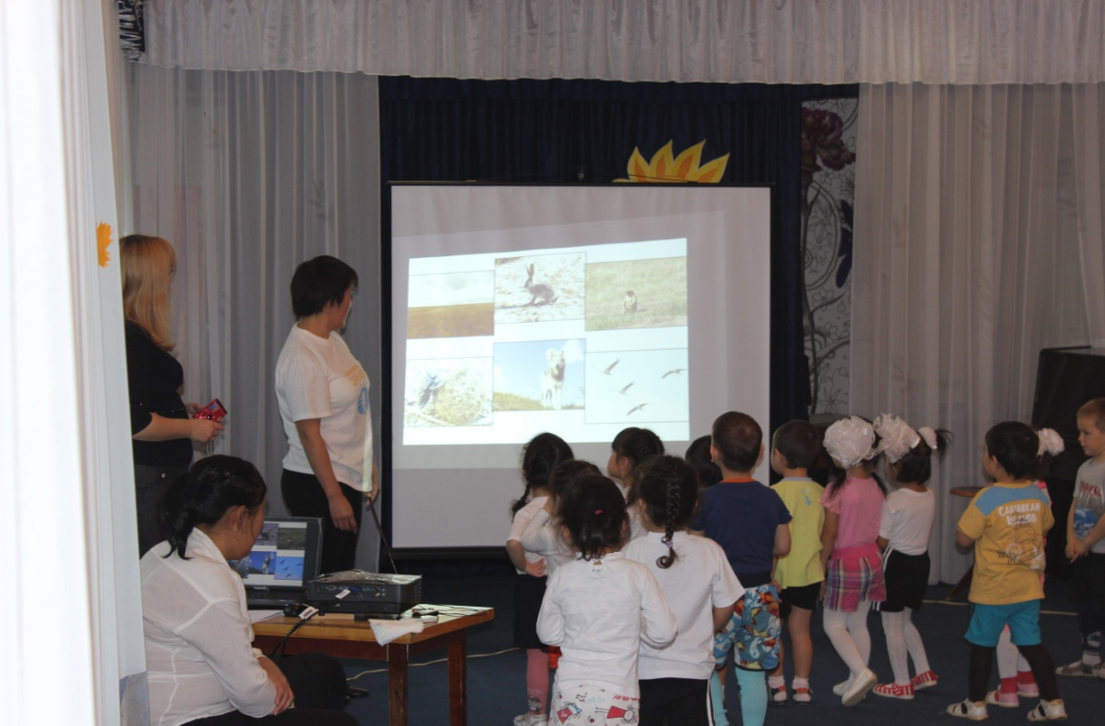
Бичкдүд, таднд намрин тег таасгдв? Ю үзлƏд? Ямаран аҺурсн теегт бƏƏнƏ? 7 слайд.

9. Мөрн урлдан.
Күүкд, герүрн хƏрх кергтƏ (звучит калм. мелодия).

